PROBLEMATIKA PENDAFTARAN HAK TANGGUNGAN SECARA ELEKTRONIK BERDASARKAN PERATURAN MENTERI ATR/BPN NOMOR 5 TAHUN 2020
TENTANG PELAYANAN HAK TANGGUNGAN TERINTEGRASI SECARA ELEKTRONIK

SKRIPSI
Diajukan untuk Memenuhi Tugas dan Melengkapi Syarat
Guna Memperoleh Gelar Sarjana Strata 1 dalam Ilmu Hukum

Oleh:

Annisa Dwi Kustianti
NPM. 5118500003

FAKULTAS HUKUM
UNIVERSITAS PANCASAKTI TEGAL
2022

PROBLEMATIKA PENDAFTARAN HAK TANGGUNGAN
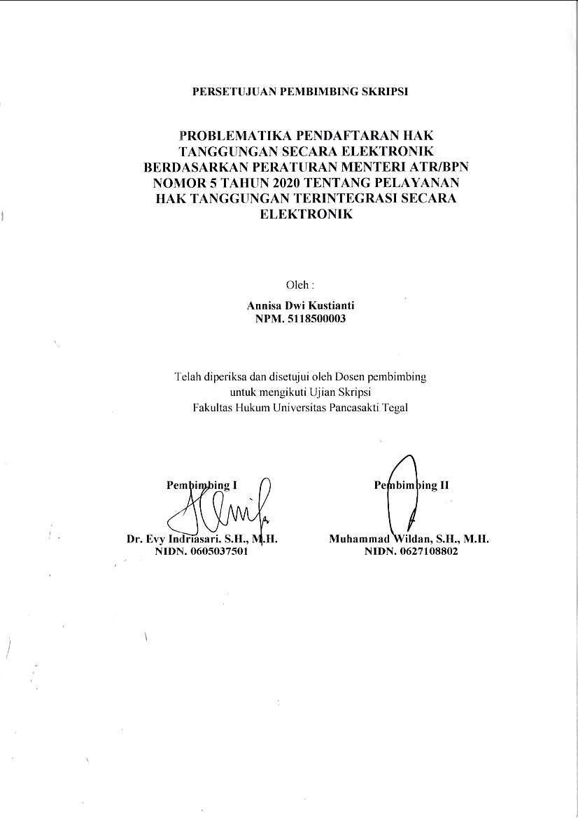

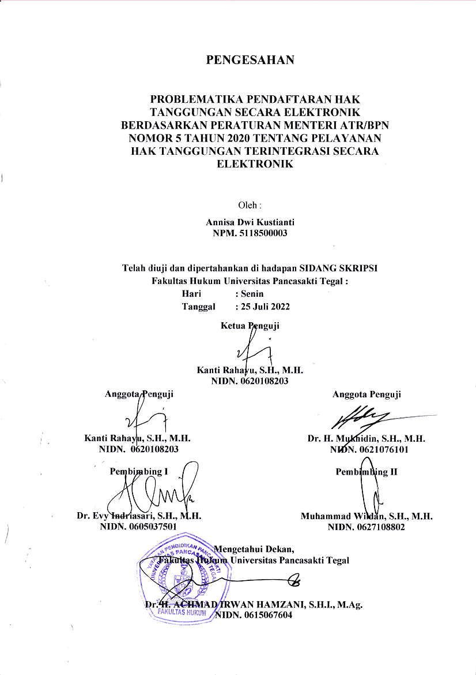

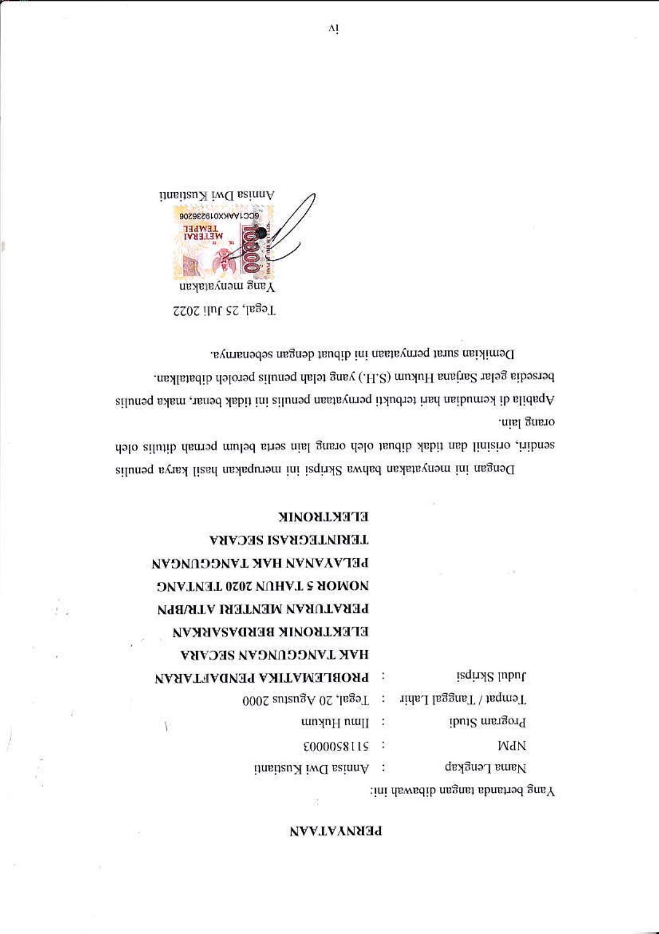
ABSTRAK

Perkembangan Hak Tanggungan di Indonesia, pemerintah menyediakan layanan Pendaftaran Hak Tanggungan yang terintegrasi secara elektronik berdasarkan Peraturan Kepala Badan Pertanahan Nasional Nomor 9 Tahun 2019 dan Peraturan Menteri ATR/BPN Nomor 5 Tahun 2020 tentang Pelayanan Hak Tanggungan secara Elektronik, peraturan ini ditujukan untuk menerapkan pelayanan hak tanggungan terintegrasi secara elektronik guna meningkatkan pelayanan hak tanggungan yang memenuhi asas keterbukaan, ketepatan waktu, kecepatan, kemudahan dan keterjangkauan untuk pelayanan publik, serta untuk menyesuaikan perkembangan hukum, teknologi dan kebutuhan masyarakat.
Penelitian ini bertujuan bertujuan untuk mengkaji permasalahan yang terjadi dalam pendaftaran hak tanggungan secara elektronik pada Pejabat Pembuat Akta Tanah serta untuk mengkaji penyelesaian kendala-kendala dalam pendaftaran hak tanggungan secara elektronik.
Jenis penelitian ini menggunakan penelitian hukum empiris dengan mempelajari satu atau lebih gejala sosial tertentu dengan cara menganalisanya terhadap fakta sosial. Teknik pengumpulan datanya melalui studi kepustakaan dan analisis kualitatif.
Hasil penelitian ini menunujukan pelaksanaan pendaftaran setelah diberlakukannya Permen ATR/BPN Nomor 5 Tahun 2020 yaitu APHT tidak lagi menggunakan sistem manual akan tetapi melalui sistem elektronik dan memberikan jaminan terhadap keabsahan dokumen - dokumen pendukung yang dimuat dalam sebuat surat pernyataan yang dikirim melalui sistem elektronik.
Berdasarkan hasil penelitian ini diharapkan akan menjadi bahan informasi dan masukan bagi mahasiswa, akademisi, praktisi, dan semua pihak yang membutuhkan di lingkungan Fakultas Hukum Universitas Pancasakti Tegal.
Kata Kunci | : | Akta, Akta Otentik, Pejabat Pembuat Akta Tanah, Hak Tanggungan, Dokumen Elektronik, Badan Pertanahan.

ABSTRACT

The development of Mortgage Rights in Indonesia, the government provides an electronically integrated Mortgage Registration service based on the Regulation of the Head of the National Land Agency Number 9 of 2019 and the Regulation of the Minister of ATR/BPN Number 5 of 2020 concerning Electronic Mortgage Services, this regulation is intended to implement mortgage services electronically integrated dependents in order to improve mortgage services that meet the principles of openness, timeliness, speed, convenience and affordability for public services, as well as to adapt legal developments, technology and community needs.
This study aims to examine the problems that occur in the electronic registration of mortgage rights at the Land Deed Maker Officer and to examine the resolution of problems in the electronic registration of mortgage rights.
This type of research uses empirical legal research by studying one or more certain social phenomena by analyzing them against social facts. The data collection technique is through literature study and qualitative analysis.
The results of this study indicate the implementation of registration after the enactment of the ATR/BPN Regulation Number 5 of 2020, namely APHT no longer uses a manual system but through an electronic system and provides guarantees for the validity of supporting documents contained in a statement sent via an electronic system.
Based on the results of this study, it is expected that it will be an information and input material for scholar, academics, practitioners, and all parties in need in the Faculty of Law, Pancasakti University, Tegal.
Keywords | : | Deed, Authentic Deed, Land Deed Author, Mortgage Right, Electronic Document, Land Institution.

MOTTO

“ Hatiku tenang karena mengetahui bahwa apa yang melewatkanku tidak akan pernah menjadi takdirku, dan apa yang ditakdirkan untukku ridak akan pernah melewatkanku ”
(Umar bin Khattab)

“Dan Allah mengeluarkan kamu dari perut ibumu dalam keadaan tidak mengetahui apapun, dan Dia memberimu pendengaran, penglihatan, dan hati agar kamu bersyukur”
(Q.S An-Nahl: 78)

“Akan ada pelangi setelah hujan, akan ada kebahagiaan setelah perjuangan panjang yang telah di lewati, selalu yakin dan percaya bahwa usaha tidak akan pernah mengkhianati hasil”
(Penulis)

HALAMAN PERSEMBAHAN

Dengan rasa syukur dan bangga, dengan selesainya skripsi ini penulis persembahkan kepada:
- Allah SWT yang telah memberikan segala nikmat, keberkahan, dan kermudahan disetiap langkah perjalanan hidup saya.
- Diri sendiri (Annisa Dwi Kustianti) yang sudah berjuang sejauh ini, dan tidak pernah berhenti melangkah dan semangat terus.
- Orang tua penulis Bpk Budiyanto dan Ibu Tricia Yuliani yang selalu mendoakan saya dan memberi semangat.
- Kepada Keluarga besar Bani Achmad yang selalu memberikan motivasi dan dukungan kepada saya sampai sejauh ini, yang saya cintakan selama ini.
- Muhammad Raihan Azif, yang mendukung dan memberi semangat dalam
hidup saya, terutama dalam penulisan skripsi ini.
- Dosen pembimbing serta dosen-dosen lainnya yang telah membimbing dan memberikan ilmu yang bermanfaat.
- Para sahabat yang telah memberikan dukungan dan semangat selama ini.

KATA PENGANTAR

Assalamu’alaikum Warahmatullahi Wabarakatuh,

Dengan Mengucap syukur, segala puja dan puji syukur penulis panjatkan kehadiran Allah S.W.T. yang telah melimpahkan kesejahteraan, kesehatan, dan hidayah kepada penulis, sehingga penulis dapat menyelesaikan penulisan skripsi dengan judul “PROBLEMATIKA PENDAFTARAN HAK TANGGUNGAN SECARA ELEKTRONIK BERDASARKAN PERATURAN MENTERI ATR/BPN NOMOR 5 TAHUN 2020 TENTANG PELAYANAN HAK TANGGUNGAN TERINTEGRASI SECARA ELEKTRONIK”. Tujuan penulisan skripsi ini adalah sebagai salah satu syarat untuk memperoleh gelar Sarjana Strata I (S1) Program Studi Ilmu Hukum Fakultas Hukum Universitas Pancasakti Tegal.
Penyusunan skripsi ini tidak lepas dari bantuan dan dorongan berbagai pihak yang kedepannya patut diucapkan terima kasih penulis sampaikan kepada:
- Dr. Fajar Ari Sudewo, S.H., M.H. beliau merupakan Rektor Universitas Pancasakti Tegal.
- Dr. H. Achmad Irwan Hamzani, S.H.I., M.Ag. beliau merupakan Dekan Fakultas Hukum Universitas Pancasakti Tegal.
- Kanti Rahayu, S.H, M.H. selaku Wakil Dekan I Fakultas Hukum Universitas Pancasakti Tegal.
- Toni Haryadi, S.H, M.H. selaku Wakil Dekan II Fakultas Hukum Universitas Pancasakti Tegal.
- Imam Asmarudin, S.H., M.H. selaku Wakil Dekan III Fakultas Hukum Universitas Pancasakti Tegal.
- Muhammad Wildan, S.H., M.H. selaku Sekretaris Program Studi Ilmu Hukum Fakultas Hukum Universitas Pancasakti Tegal.
- Kedua dosen pembimbing penulis Dr. Evy Indriasari, S.H., M.H. dan Muhammad Wildan, S.H., M.H. yang sudah banyak meluangkan waktu serta pemikirannya sehingga karya tulis ini dapat terselesaikan.
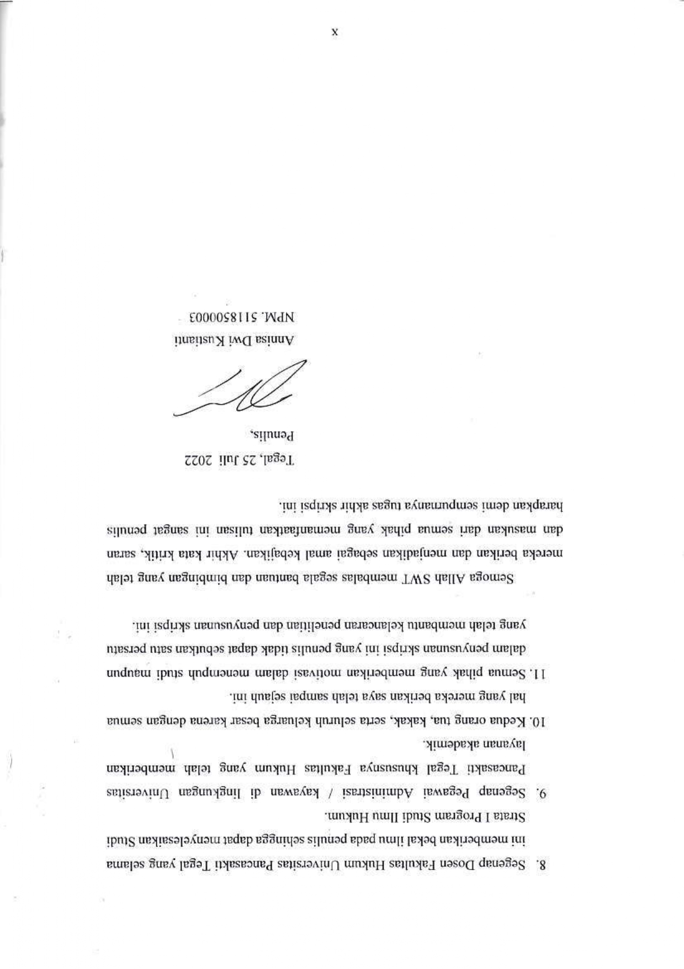
- Segenap Dosen Fakultas Hukum Universitas Pancasakti Tegal yang selama
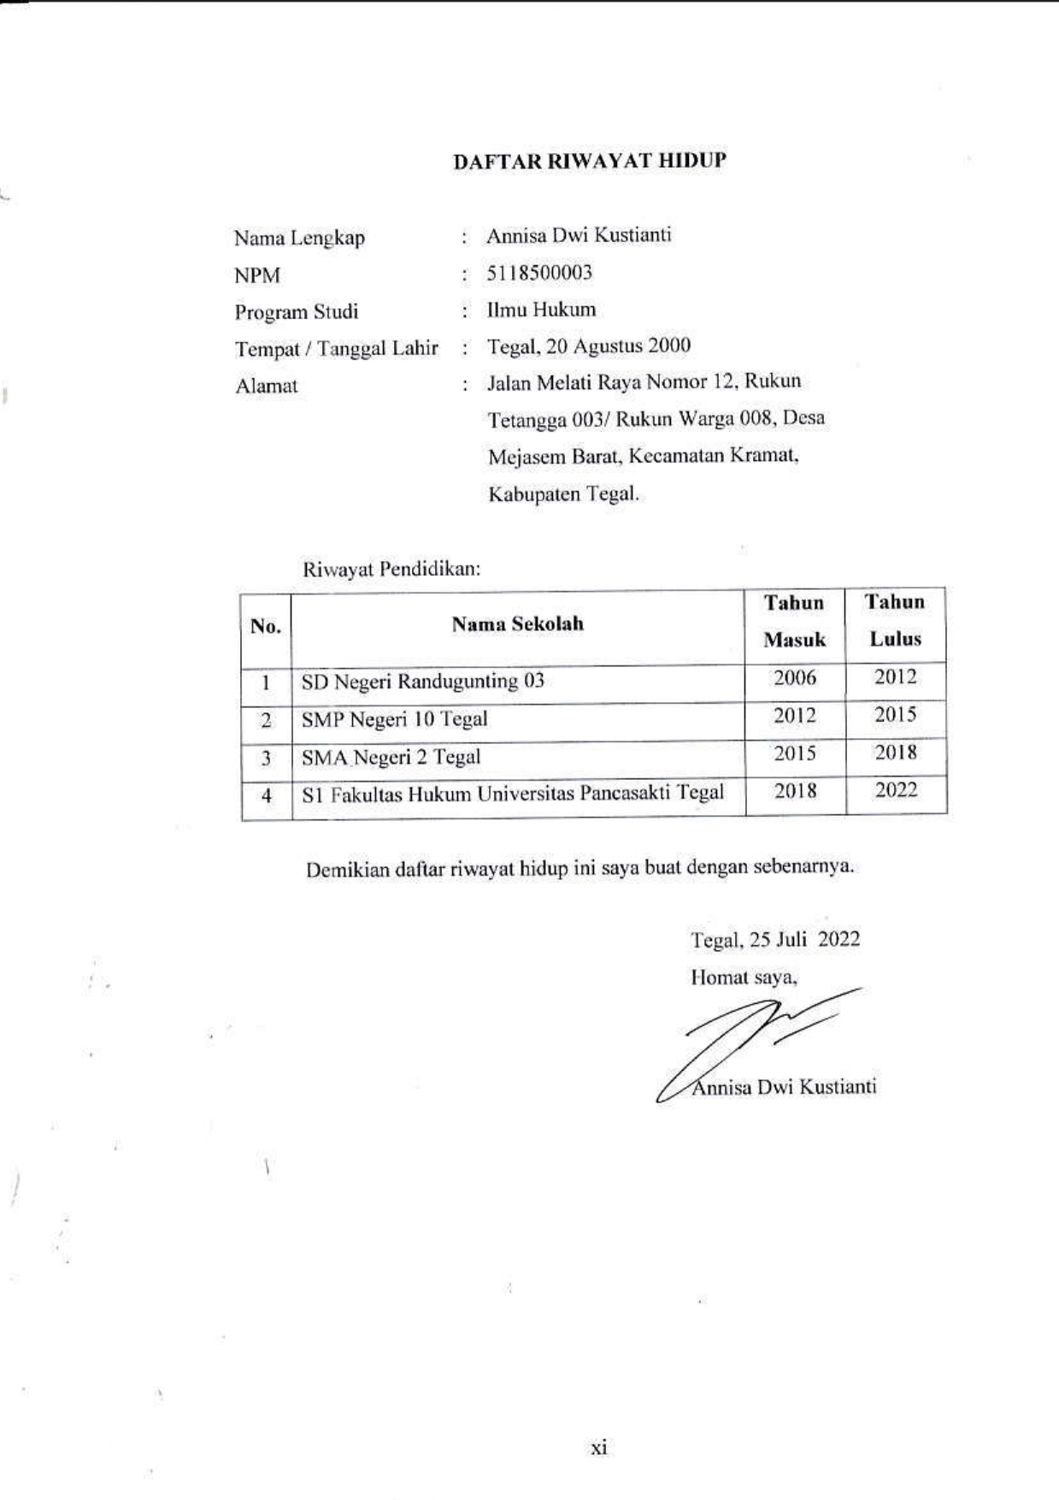

DAFTAR ISI

HALAMAN JUDUL |  | i
LEMBAR PERSETUJUAN PEMBIMBING |  | ii
LEMBAR PENGESAHAN SKRPSI |  | iii
LEMBAR PERNYATAAN |  | iv
ABSTRAK |  | v
ABSTRACT |  | vi
MOTTO |  | vii
LEMBAR PERSEMBAHAN |  | viii
KATA PENGANTAR |  | ix
DAFTAR RIWAYAT HIDUP |  | xi
DAFTAR ISI |  | xii
BAB I | PENDAHULUAN | 1
 | - Latar Belakang Masalah | 1
 | - Rumusan Masalah | 7
 | - Tujuan Penelitian | 7
 | - Manfaat Penelitian | 8
 | - Manfaat Teoritis | 8
 | - Manfaat Praktis | 8
 | - Tinjauan Pustaka | 8
 | - Metode Penelitian | 12
 | - Jenis Penelitian | 12
 | - Pendekatan Penelitian | 13
 | - Sumber Data | 13
 | - Metode Pengumpulan Data | 15
 | - Metode Analisis Data | 15
 | - Sistematika Penulisan | 16
BAB II | TITINJAUAN KONSEPTUAL | 17
 | - Tinjauan Akta | 17
 | - Tinjauan Akta Otentik | 21
 | - Tinjauan Pejabat Pembuat Akta Tanah | 27
 | - Tinjauan Badan Pertanahan | 37
 | - Tinjauan Hak Tanggungan | 48
 | - Tinjauan Dokumen Elektronik | 59
BAB III | HASIL PENELITIAN DAN PEMBAHASAN | 64
 | - Problematika dalam Pendaftaran Hak Tanggungan Secara Elektronik Pada Pejabat Pembuat Akta Tanah | 64
 | - Penyelesaian Kendala-Kendala dalam Pendaftaran Hak Tanggungan Secara Elektronik | 82
BAB IV | PENUTUP | 95
 | - Kesimpulan | 95
 | - Saran | 96
DAFTAR PUSTAKA |  | 98

